继电器字符串协议
写数字量输出:
SCMD DIGW 起始地址 数量 XXXXXXXX
读数字量:
SCMD DIGR 起始地址 数量
数字码解释：0 表示关，1 表示开，2 表示反转，X 表示忽略。
指令解析：
DIGW为写命令，起始地址是内部编址，继电器的输出地址为512,以十进制表示，数量表示从这个地址开始一共要控制几个IO口，比如，XXXXXXX是字符串 1110011100 的形式表示二进制值，左边表示第一个继电器的状态，左边起第二个表示第二个继电器的状态，以此类推，直到达到规定数量为止。
举例：
1，需要控制第1,2路的继电器开，其它不动作,可以发: SCMD DIGW 512 2 11
2，需要控制第5,6路继电器关，第7路的继电器开，其它不动作,
可以发: SCMD DIGW 516 3 001
512为第一个继电器，513为第二个。。。516为第5个继电器，从第5个继电器开始，控制3个继电器”001”，0表示关，1表示开。
3，直接控制所有继电器动作，如：SCMD DIGW 512 16 1111010110111011
DIGR为读指令，和写指令差不多，只是后面不需要XXXXXXX二进制字符串
返回值为:
SCMD DIGR XXXXXXX，后面的XXXXXX表示返回的二进制数字量字符串。
简单的说可以发送SCMD DIGR 512 即可读继电器状态
需要注意的地方：
1，完整的指令前面不能有空格或其他不可见的字符，比如 " SCMD DIGR 512 2 11"是错误的。
3，两个字符与字符之间的空格字符只能是一个空格，比如 "SCMD DIGR 512 2 11"是错误的。
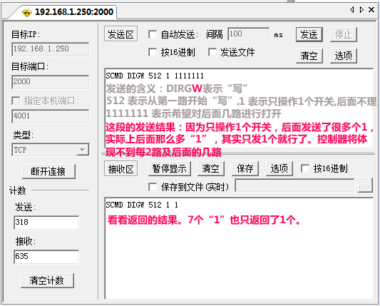

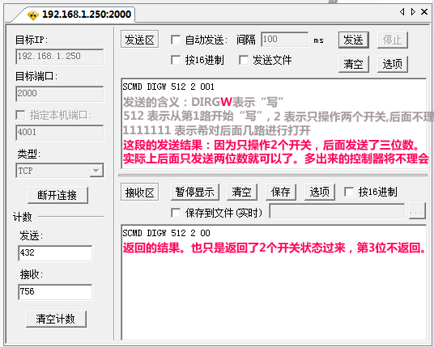
另外控制器修改IP地址及端口号等不影响。
继电器设备主板将会提供3组IP地址同时连接对其控制，更多的选择空间。

读开关量指令:
比如读8路开关量输入，发送: SCMD DIGR 0 8，其中与控制输出继电器不同的就是DIGR中的“R”是读的意思，控制继电器的DRGW中的“W”是写的意思。0 8中间加一个空格，这表示从第0路开始读，一共读8路。下图示例:
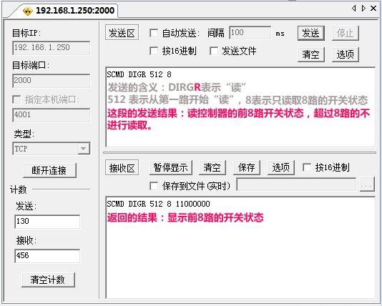
发送读输入功能如下几种格式为正确：
SCMD DIGR 2 5
SCMD DIGR 3 6
SCMD DIGR 0 8
SCMD DIGR 0 16
SCMD DIGR 5 1
以上协议说明由销售部编辑，此协议只对我公司部分网络设备有效，如有不明请与我们销售工程联系，或与我们研发工程联系，我们将为你订制各种不同协议。
此文完

